Informe plantea soluciones en zona de emergencia

Estudio revela causa de deslizamiento en Valladolid
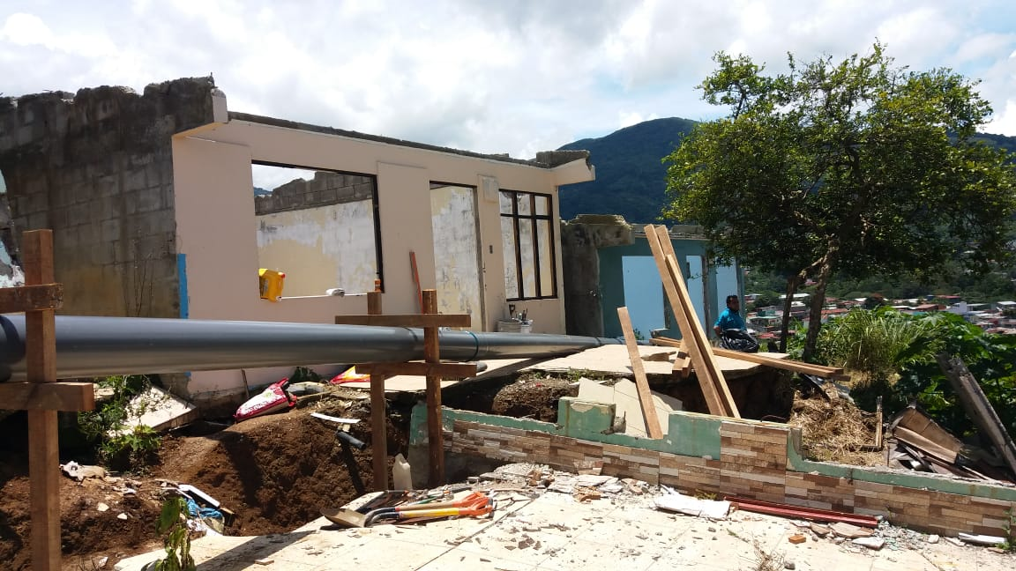

- Estas obras darán garantía de estabilidad y solución permanente al problema de deslizamiento en Valladolid.
- Las autoridades municipales junto al Comité Comunal de Emergencias de Valladolid cerraron el área de mayor impacto para evitar que las personas ingresen a las viviendas inhabilitadas.

San José, 10 de septiembre del 2021. La Comisión Nacional de Prevención de Riesgos y Atención de Emergencias (CNE) y la Municipalidad de Desamparados, presentaron a la comunidad de Valladolid en San Miguel- Los Guido de Desamparados, los hallazgos de los estudios realizados en la zona para determinar la causa del deslizamiento que provocó la movilización de 27 familias en 2020.
Los ensayos geotécnicos y los distintos estudios realizados revelaron que las capas de suelo que componen el terreno del deslizamiento están dispuestas de una forma que favorecen la inestabilidad aunada al plano inclinado en el que se encuentran.
Ante este panorama, la empresa a cargo del estudio MyV Soluciones Geotécnicas planteó una solución, que considera lo siguiente:
- Construcción de obra para asegurar la zona de peligro, de manera que se garantice que las viviendas existentes sobre ese sector no cedan al deslizamiento.

- Estabilización de la ladera sur, haciendo una excavación de 7 metros al pie del talud, de manera que se rellene con piedra bola (que tiene mayor resistencia al movimiento) en la base de la ladera. Esta obra se sostiene con un relleno reforzado de lastre y material de sitio recompactado que se distribuirá en 5 terrazas de 5 metros de alto y 5 de ancho.
Según la empresa a cargo del estudio, estas obras darán garantía de estabilidad y solución permanente al problema de deslizamiento en Valladolid. Se estima que la construcción de las estructuras, así como todo el manejo pluvial tendría un costo de ¢1 350, 000 (mil trescientos cincuenta millones de colones) y podrían tardar de 3 a 4 meses.
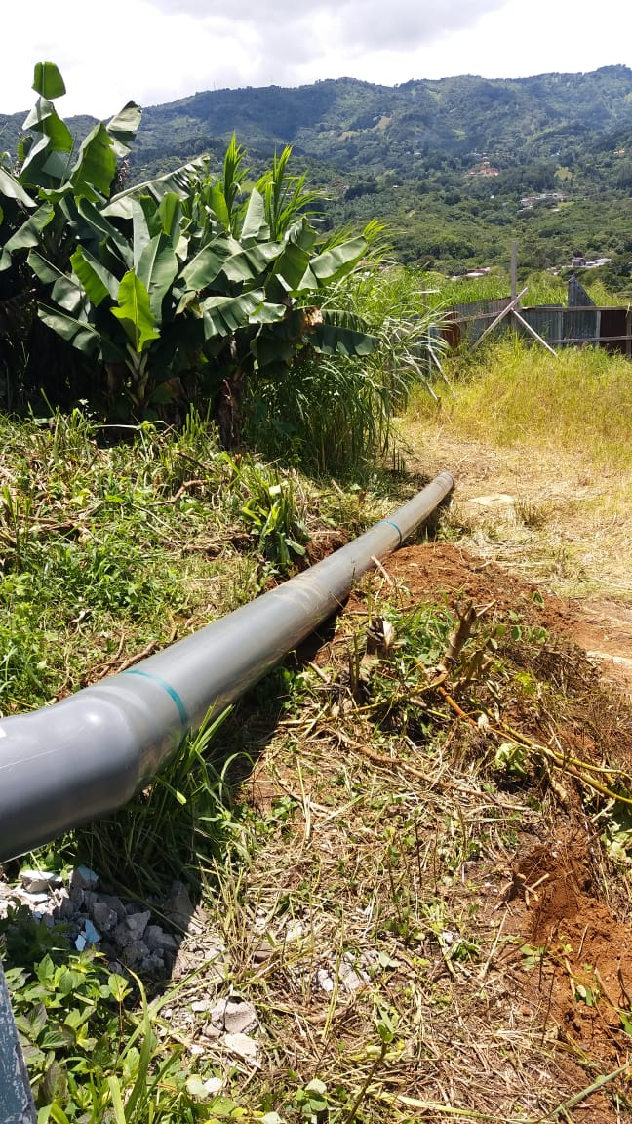
“Estamos muy satisfechos con todo el trabajo realizado, se hicieron estudios muy profundos que lograron determinar la causa del deslizamiento, lo que permite plantear soluciones concretas que evitarán nuevos deslizamientos en la zona. Agradecemos a la comunidad de Valladolid que participó de forma activa en este proceso”, indicó Gilberth Jiménez, Alcalde de Desamparados.
Por su parte el presidente de la CNE, Alexander Solís, indicó que “nos sentimos satisfechos de saber que las familias de Valladolid contarán con soluciones seguras que les devuelven la tranquilidad a las personas por medio de la inversión solidaria hecha por los costarricense a través del Fondo Nacional de Emergencias.”
Deslizamiento activo
Gracias al abordaje preventivo interinstitucional, se realizó un constante seguimiento y un criterio diligente mediante el cual 27 familias fueron reubicadas de sus viviendas el año 2020.
Las autoridades municipales junto al Comité Comunal de Emergencias de Valladolid cerraron el área de mayor impacto para evitar que las personas ingresen a las viviendas inhabilitadas. A pesar de los graves daños en la infraestructura de las casas, hoy en día no vidas que lamentar.
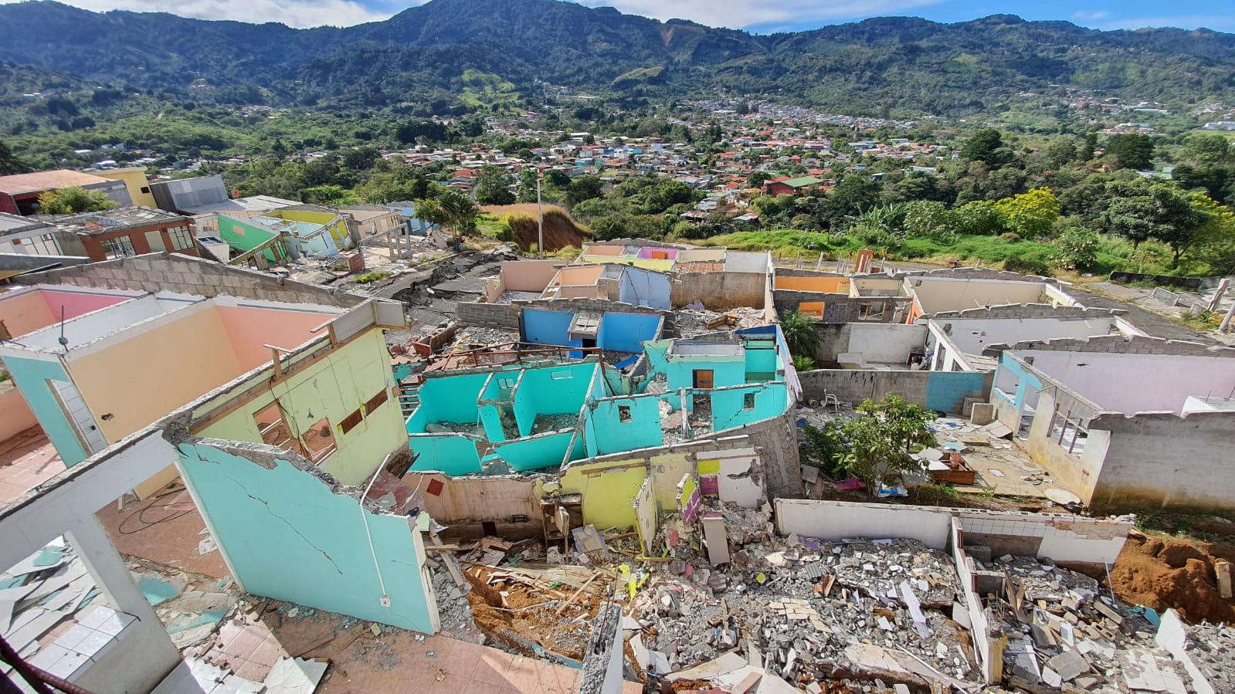
La CNE junto con la Municipalidad, realizaron visitas constantes a esta urbanización desde el año pasado cuando se activó de forma agresiva el evento y los monitoreos constantes siguieron en lo que restó del año 2020.
Ese deslizamiento, se activó tras el paso de la tormenta tropical Nate en el 2017, y producto de las fuertes lluvias del año pasado, se generó un desplazamiento de material con una caída en vertical de aproximadamente ocho metros a lo largo de la corona de tierra, lo que provocó agrietamientos y daños importantes en algunas casas de las familias que habitan esta urbanización.
El estudio realizado en Valladolid tuvo una inversión de ₡ 51,820,000 (cincuenta y un millones ochocientos veinte mil colones) y determinan una solución adecuada para la estabilización geotécnica de la zona de deslizamiento, tanto desde el punto de vista de factibilidad técnica como económica, lo que mantiene satisfecha a las familias de la zona afectada.

